Новости июня.
1 июня вся страна отмечала День защиты детей. В нашем саду для детей было организовано развлечение. Дети с удовольствием играли, танцевали и пели. По окончании праздника герои подарили им игрушки из воздушных шариков.

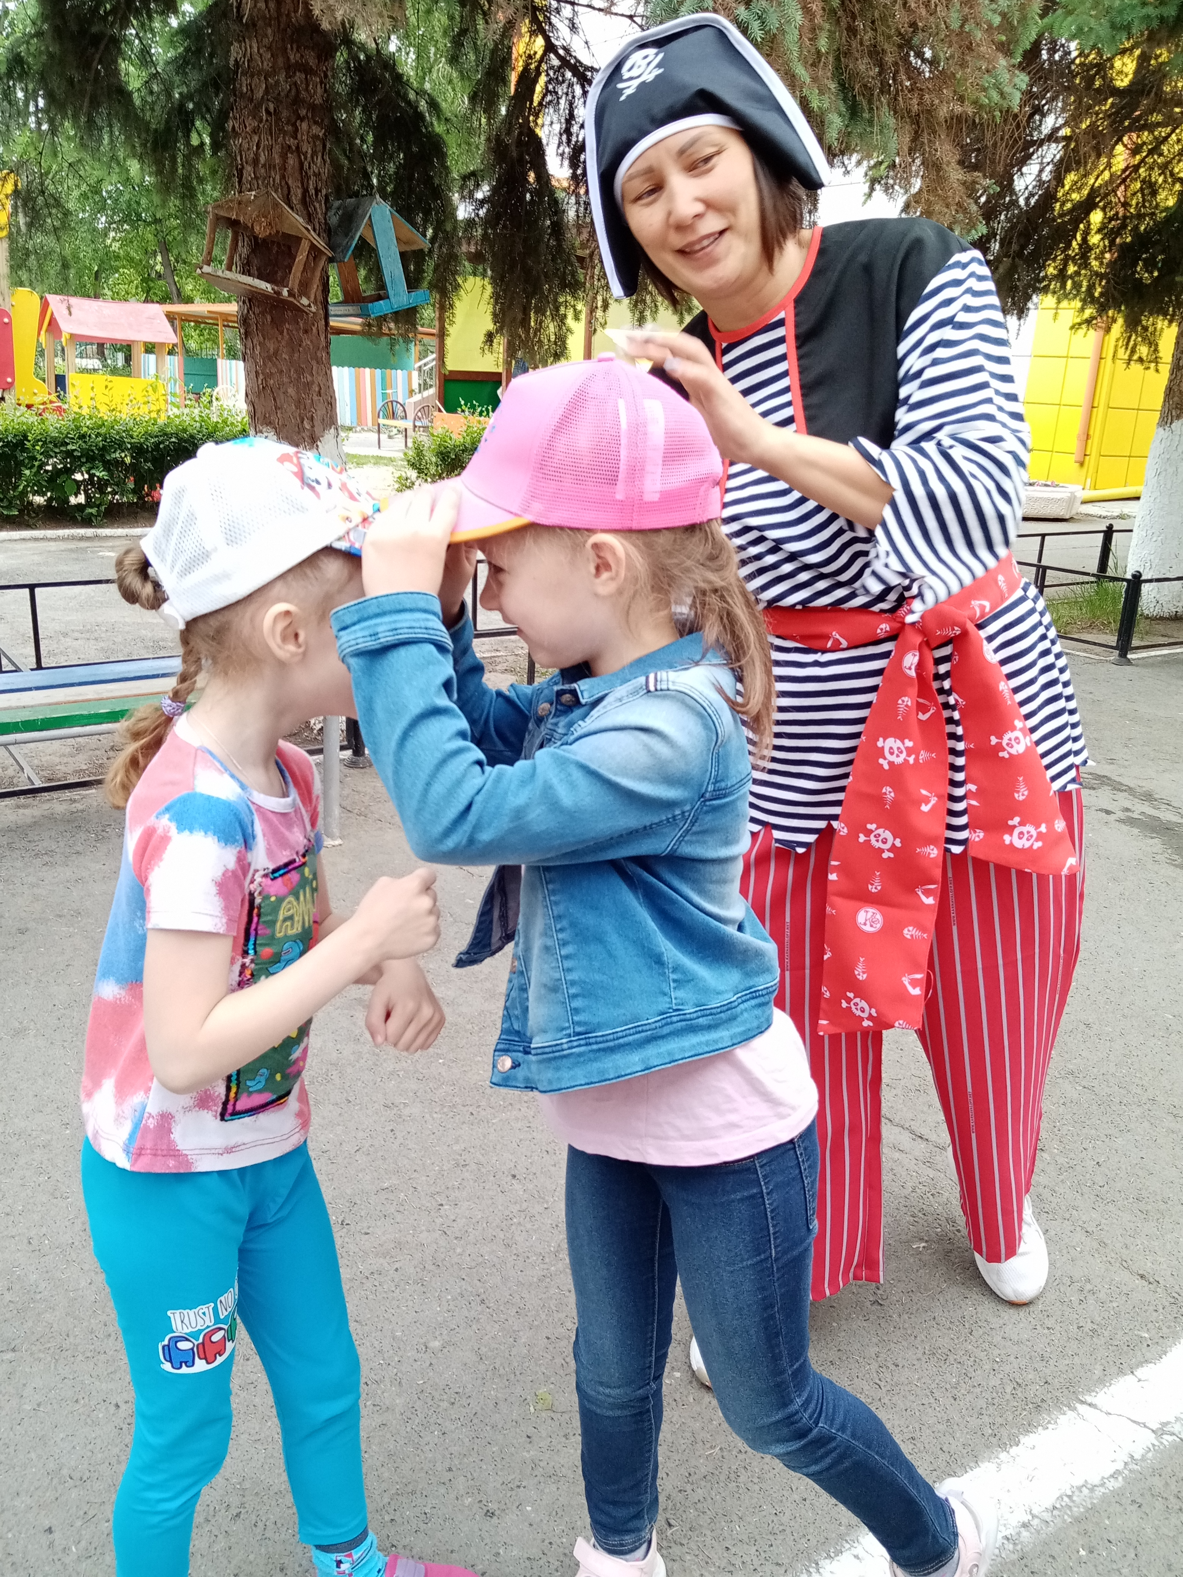
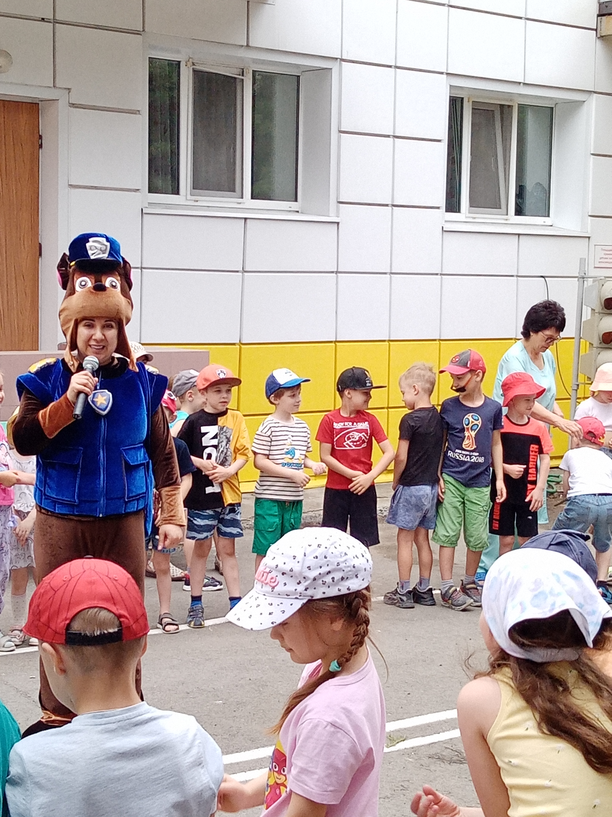

9 июня в нашей группе был Международный День дружбы и друзей. Совместно с детьми создали плакат «Я и ты равно дружба», составили Солнце дружбы, выучили мирилки.

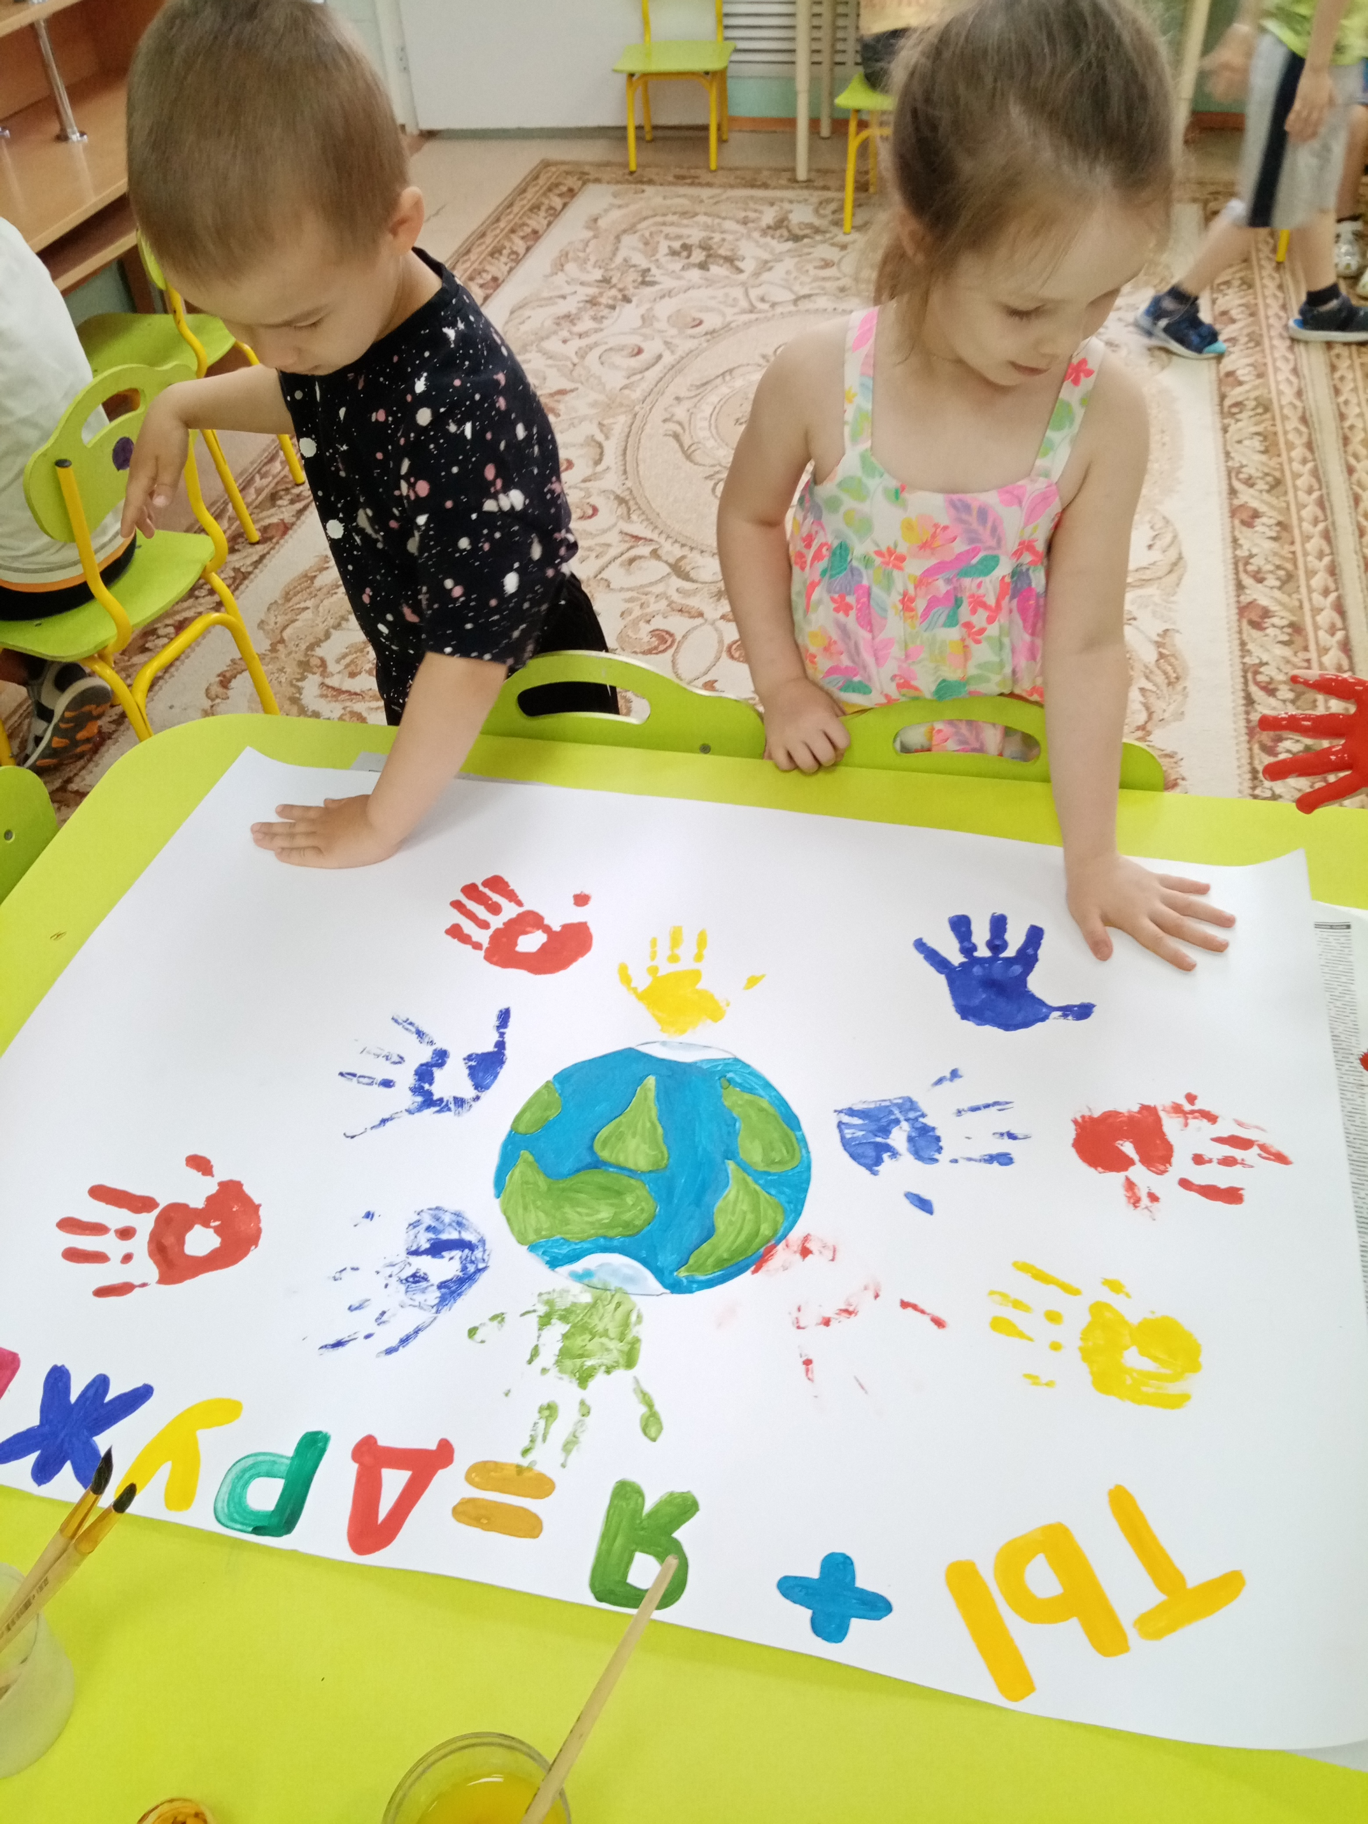
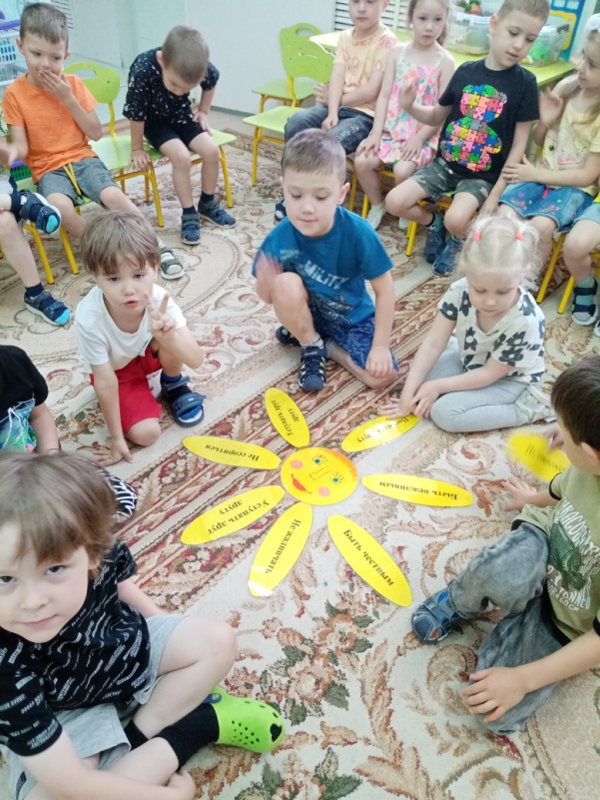

12 июня в нашем саду прошел праздник, посвященный Дню России. Ребята присутствовали при поднятии флага России, исполнении гимна , закрепили знания о государственных символах нашей страны, с удовольствием пели, играли в русские народные игры.

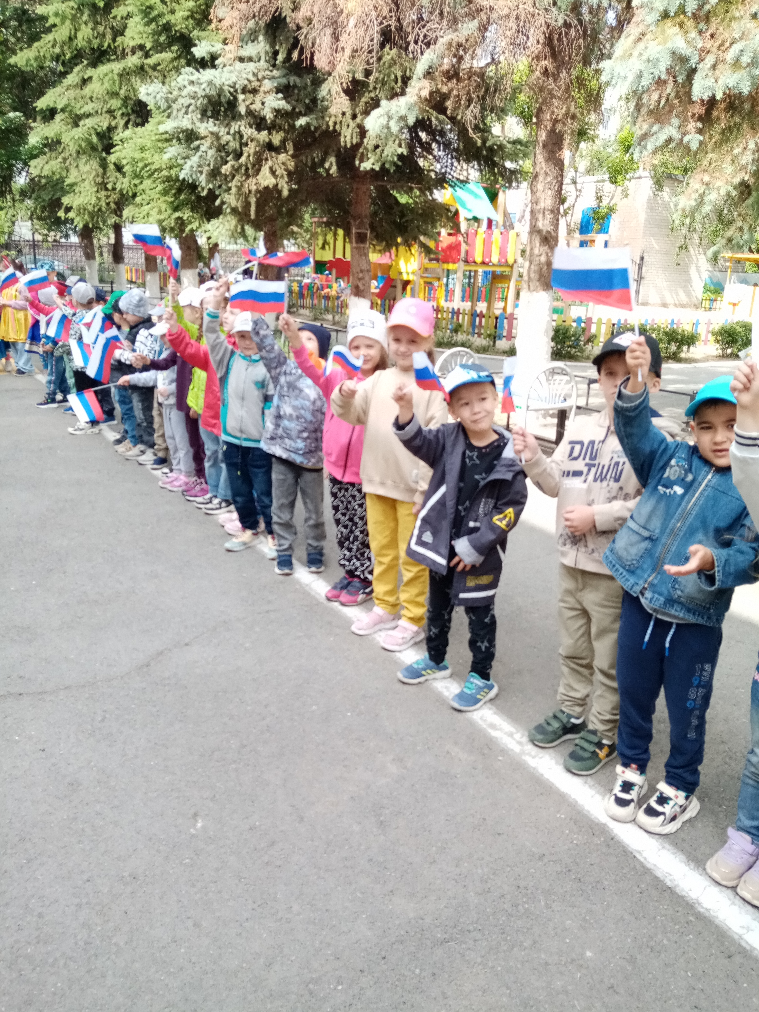
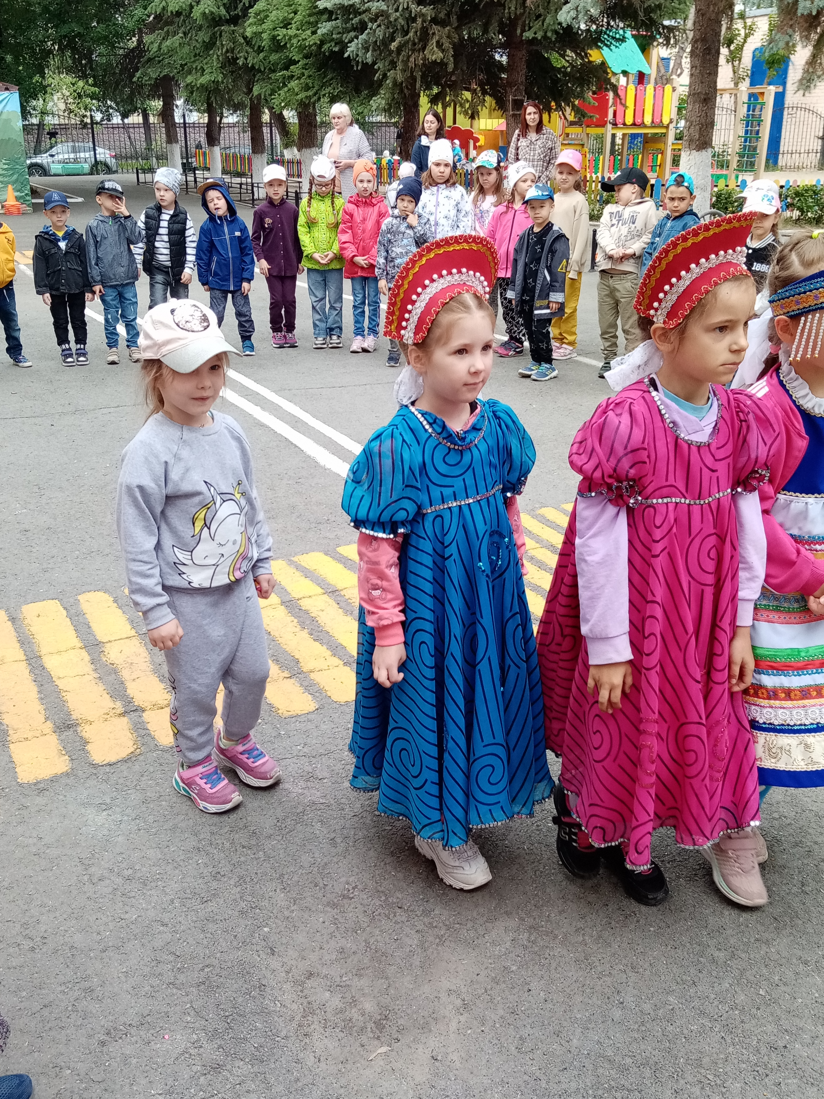

На прошлой неделе в группе прошел День любимой игрушки и игры. Ребята из дома принесли свои любимые игрушки, рассказали о них детям, вместе поиграли, танцевали с ними на музыкальном занятии. Так же психолог Лидия Эдуардовна с помощью своей любимой игрушки напомнила детям о правилах обращения с игрушкой.

